本部分教程由慕课大巴收集整理，慕课大巴是一个教程分享社区

访问 www.mukedaba.com 了解更多

----------------------------------------------------------

获取更多前端课程：http://www.mukedaba.com/forum-38-1.html



Css基础

复习昨天知识

行高
行高可以继承。

行高单位
单独的盒子设置： Px em % 不带单位
给父盒子设置： px 2em % 不带单位

盒模型组成

Border
☞border-width
☞border-style
☞border-color
Border: border-style border-width border-color
Border-top:

Padding
☞取值
☞影响盒子大小
☞边框影响盒子大小
上 右 下 左

Margin
☞盒子与盒子之间的距离。
☞外边距不会影响盒子大小
☞取值
☞外边距合并问题
◆垂直显示的盒子
◆盒子嵌套（外边距合并）
■给父盒子设置border值
■给父盒子设置overflow:hidden

新知识

标准流(文档流)
块级元素独占一行显示 标准流的显示方式
元素默认的显示方式就是标准流。

浮动
用法：
Float:left| right
特点：
☞设置了浮动的元素不占原来的位置（脱标）
☞可以让块级元素在一行上显示
☞浮动可以行内元素转化为行内块元素
模式转换的过程中，能用display就用display
作用：
☞ 浮动用来解决文字图片环绕问题
☞ 制作导航栏
☞网页布局

网站：http://www.17sucai.com/

清除浮动
☞清除浮动不是删除浮动
☞清除浮动指的是清除浮动的影响

注意：
当子元素设置了浮动，父元素没有高度的时候，造成页面布局混乱。这种情况下进行清除浮动。

清除浮动的几种方式
☞使用clear:left| right | both
Clear:both;
在要清除浮动的元素后面添加一个标签
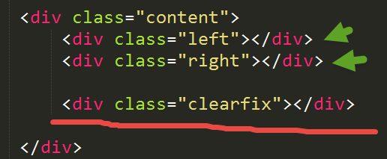
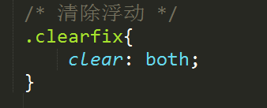

☞给父盒子设置overflow:hidden
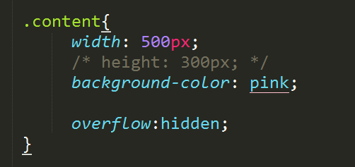
如果父盒子中有定位的元素，一般不推荐使用该种方式清除浮动。

☞使用伪元素清除浮动
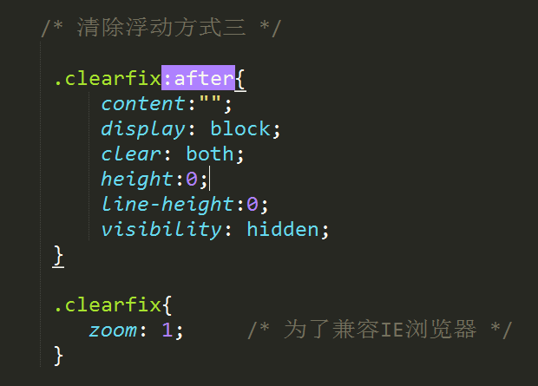
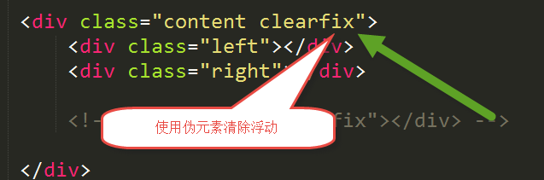

Overflow的使用
☞ hidden 将超出部分进行隐藏
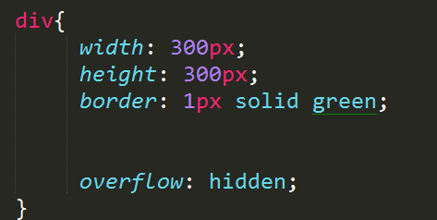
☞auto
如果内容超出盒子，那么给盒子设置滚动条，如果内容没有超出盒子，那么不显示滚动条。
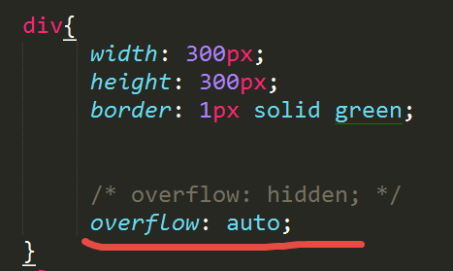

☞scorll
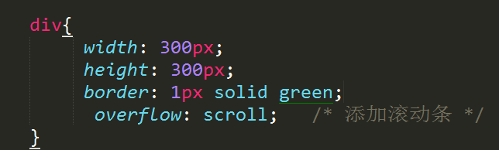

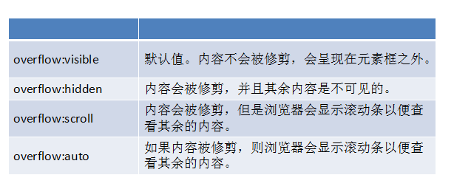

定位
方位名称：
Left， right ， top, bottom

静态定位（static）
用法：
Position： static
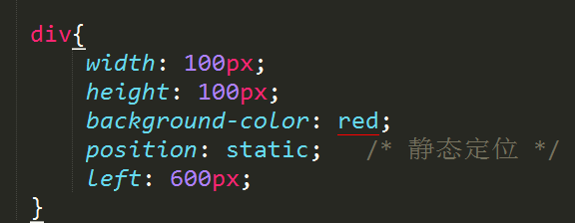
静态定位就是元素标准流的显示方式。

绝对定位（absolute） 看脸型
用法：
Position：absolute;
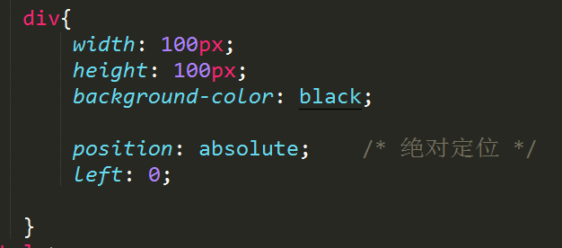

特点：
☞当给一个单独的元素设置绝对定位，以浏览器左上角（body）为基准设置定位的。
☞当盒子发生嵌套关系的时候，如果父盒子没有设置定位，子盒子设置定位以浏览器左上角为基准设置定位。
☞当盒子发生嵌套关系的时候，如果父盒子设置定位，子盒子设置定位父盒子左上角为基准设置定位。
☞给盒子设置了绝对定位，该盒子不占位置（脱标）
☞给行内元素设置绝对定位后，该元素转化为了行内块元素

注意：
元素设置了绝对定位后，通过具体的方位名称可以随便设置元素的位置。

相对定位（relative）（自恋型）
☞元素设置了相对定位后占原来的位置
☞设置相对定位以自己的位置为参照设置位置
☞相对定位不能进行元素的模式转换
☞子绝父相（子元素设置绝对定位，父元素设置相对定位）
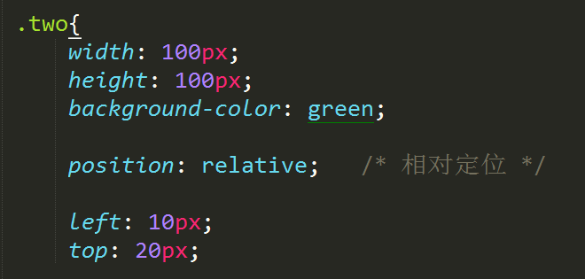

固定定位（fixed）
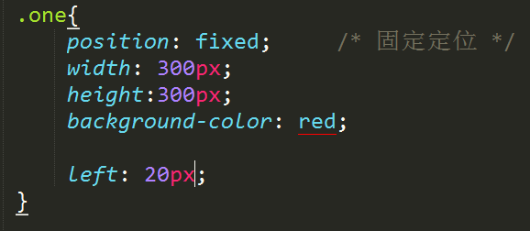

☞固定定位不占位置（脱标）
☞将行内元素转化为行内块元素

